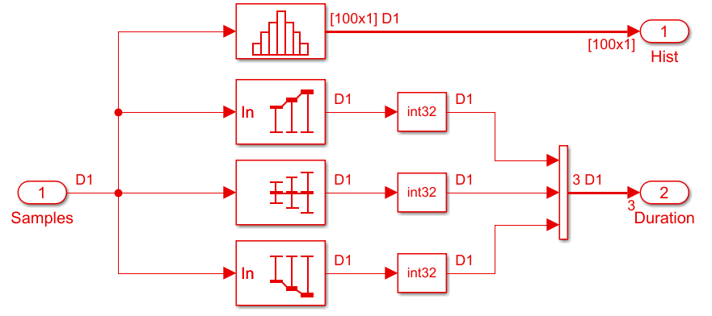

Построитель гистограм на 100 бинов

Гистограмма выводится через этот порт наружу для последующей визуализации

Вычислитель максимума в потоке

Вычислитель среднего в потоке

Вычислитель минимума в потоке

Просто объединем сигналы в одну шину, чтобы рисовать меньше портов

Преобразуем к типу int32. Таким образом округляем до целых.